

РОССИЙСКАЯ ФЕДЕРАЦИЯ
КАМЧАТСКИЙ КРАЙ
ЕЛИЗОВСКИЙ МУНИЦИПАЛЬНЫЙ РАЙОН

СОБРАНИЕ ДЕПУТАТОВ
НАЧИКИНСКОГО СЕЛЬСКОГО ПОСЕЛЕНИЯ
3-Й СОЗЫВ 34 –Я ВНЕОЧЕРЕДНАЯ СЕССИЯ

РЕШЕНИЕ

«29»сентября 2017 | № 115

«О внесении изменений в муниципальный правовой акт «Правила землепользования и застройки Начикинского сельского поселения Елизовского муниципального района Камчатского края
от 22.04.2011 года № 32»

В соответствии с Федеральным законом от 06.10.2003 № 131-ФЗ «Об общих принципах организации местного самоуправления в Российской Федерации», руководствуясь Уставом Начикинского сельского поселения Елизовского муниципального района Камчатского края,

Собрание депутатов Начикинского сельского поселения Елизовского муниципального района Камчатского края рассмотрев проект решения «О внесении изменений в муниципальный правовой акт «Правила землепользования и застройки Начикинского сельского поселения Елизовского муниципального района Камчатского края от 22.04.2011 № 32»

РЕШИЛО:
1. Принять Решение о внесении изменений в муниципальный правовой акт «Правила землепользования и застройки Начикинского сельского поселения Елизовского района Камчатского края от 22.04.2011 № 32».
2. Направить принятые изменения в муниципальный правовой акт «Правила землепользования и застройки Начикинского сельского поселения Елизовского муниципального района Камчатского края от 22.04.2011 № 32», согласно приложения №2, №3 Главе Начикинского сельского поселения для подписания и обнародования.

Председатель Собрания депутатов
Начикинского сельского поселения О.М. Хрюкина

РОССИЙСКАЯ ФЕДЕРАЦИЯ
КАМЧАТСКИЙ КРАЙ
ЕЛИЗОВСКИЙ МУНИЦИПАЛЬНЫЙ РАЙОН
НАЧИКИНСКОЕ СЕЛЬСКОЕ ПОСЕЛЕНИЕ

РЕШЕНИЕ

«29»сентября 2017 | № 16

«О внесении изменений в муниципальный правовой акт «Правила землепользования и застройки Начикинского сельского поселения Елизовского муниципального района Камчатского края
от 22.04.2011 года № 32»

Принято Решением Собрания депутатов Начикинского сельского поселения от 29.09.2017 № 115

- Внести изменения в муниципальный правовой акт «Правила землепользования и застройки Начикинского сельского поселения Елизовского муниципального района Камчатского края от 22.04.2011 № 32»:
- изменить территориальную зону (ЕЛ) Естественный ландшафт на территориальную зону (ПР-1) Зону объектов непищевой промышленности, для земельного участка с кадастровым номером 41:05:0101012:1427, площадью 30305 кв.м. (приложение №2).
- Решение вступает в силу со дня его официального обнародования.

Глава Начикинского
сельского поселения В.М. Пищальченко

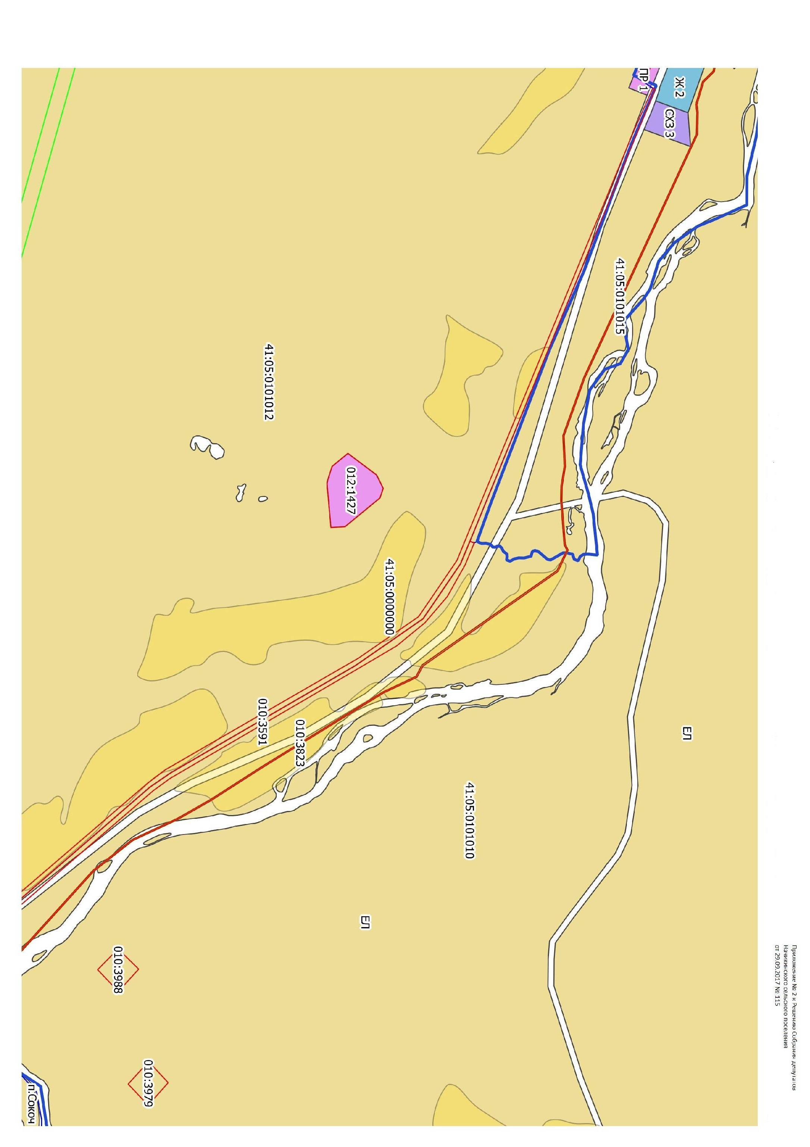

Приложение 3
к решению Собрания депутатов
Начикинского сельского поселения
от 29.09.2017 № 115

ЗОНА ОБЪЕКТОВ НЕПИЩЕВОЙ И ПИЩЕВОЙ
ПРОМЫШЛЕННОСТИ (ПР 1, ПР 3)

1. ОСНОВНЫЕ ВИДЫ РАЗРЕШЁННОГО ИСПОЛЬЗОВАНИЯ

ВИДЫ РАЗРЕШЕННОГО ИСПОЛЬЗОВАНИЯ ЗЕМЕЛЬНЫХ УЧАСТКОВ И ОКС | ПРЕДЕЛЬНЫЕ РАЗМЕРЫ ЗЕМЕЛЬНЫХ УЧАСТКОВ И ПРЕДЕЛЬНЫЕ ПАРАМЕТРЫ РАЗРЕШЕННОГО СТРОИТЕЛЬСТВА, РЕКОНСТРУКЦИИ ОКС | ОГРАНИЧЕНИЯ ИСПОЛЬЗОВАНИЯ ЗЕМЕЛЬНЫХ УЧАСТКОВ И ОКС
Объекты промышленности | Этажность – до 3 эт.  Высота – до 12 м.  Отступ от красной линии – не менее 10 м.  Минимальная площадь земельного участка- 500 кв. м.  Минимальный процент озеленения – 40 | Максимальный процент застройки, а также размеры земельных участков определяются в соответствии с СНиП II-89-80 «Генеральные планы промышленных предприятий», региональными и местными нормативами градостроительного проектирования.  Предусмотреть мероприятия по отводу и отчистке сточных вод

2. ВСПОМОГАТЕЛЬНЫЕ ВИДЫ РАЗРЕШЁННОГО ИСПОЛЬЗОВАНИЯ

ВИДЫ РАЗРЕШЕННОГО ИСПОЛЬЗОВАНИЯ ЗЕМЕЛЬНЫХ УЧАСТКОВ И ОКС | ПРЕДЕЛЬНЫЕ РАЗМЕРЫ ЗЕМЕЛЬНЫХ УЧАСТКОВ И ПРЕДЕЛЬНЫЕ ПАРАМЕТРЫ РАЗРЕШЕННОГО СТРОИТЕЛЬСТВА, РЕКОНСТРУКЦИИ ОКС | ОГРАНИЧЕНИЯ ИСПОЛЬЗОВАНИЯ ЗЕМЕЛЬНЫХ УЧАСТКОВ И ОКС
Объекты инженерно-технического обеспечения | Этажность – до 2 эт | Строительство осуществлять в соответствии со строительными нормами и правилами, техническими регламентами
Стоянки автомобильного транспорта |  | Нормы расчета стоянок автомобилей предусмотреть в соответствии с Приложением 9 к СНиПу 2.07.01-89* «Градостроительство. Планировка и застройка городских и сельских поселений»

3. УСЛОВНО РАЗРЕШЁННЫЕ ВИДЫ ИСПОЛЬЗОВАНИЯ

ВИДЫ РАЗРЕШЕННОГО ИСПОЛЬЗОВАНИЯ ЗЕМЕЛЬНЫХ УЧАСТКОВ И ОКС | ПРЕДЕЛЬНЫЕ РАЗМЕРЫ ЗЕМЕЛЬНЫХ УЧАСТКОВ И ПРЕДЕЛЬНЫЕ ПАРАМЕТРЫ РАЗРЕШЕННОГО СТРОИТЕЛЬСТВА, РЕКОНСТРУКЦИИ ОКС | ОГРАНИЧЕНИЯ ИСПОЛЬЗОВАНИЯ ЗЕМЕЛЬНЫХ УЧАСТКОВ И ОКС
Объекты торгового назначения.  Объекты коммунально-складского назначения.  Объекты административно-делового назначения | Этажность – до 2 эт.  Отступ от красной линии – не менее 5 м.  Минимальная площадь земельного участка – 500 кв. м | Отдельно стоящие
Объекты обслуживания автомобильного транспорта | Высота – до 10 м.  Отступ от красной линии – не менее 5 м.  Минимальная площадь земельного участка – 200 кв.м | Отдельно стоящие

